**Rapport de Projet**

Maquetter Application

Niveau 2



Réaliser par :

Sana Bengannoune

**Objectif :**

**Refonte d’un design**

* Prise de main des outils de Wireframing low/high fidelity (ex: Photoshop, Balsamiq, Adobe XD).
* Savoir générer l’UI Style Guide.
* Connaissances en UX and UI

**Durée : 5 jours**

Lien de Trello :

<https://trello.com/b/NEIr21IN>

Lien de Github :

<https://github.com/ilyas-elmarzak/Maquettage-d-une-application-2>

Etape initiale :

Organisation de travail et la gestion des taches

Organisation de travail :

* Mettre un dépôt Github à la disposition du membre de groupe pour sauvegarder son travail et le partager avec les autres membres.
* A l’aide de tableau Trello, on a ajouté des taches à faire pour réaliser le projet sachant que chaque tache a des contraintes de validation comme détails à suivre pour accomplir la tache (on a distingué les taches selon leur Niveau)

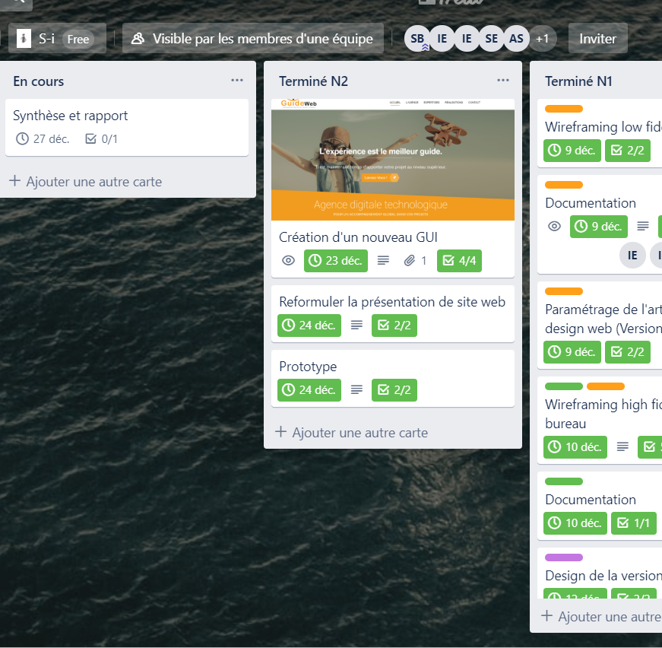

Etape deux :

Récupération de UI style guide d’un site web

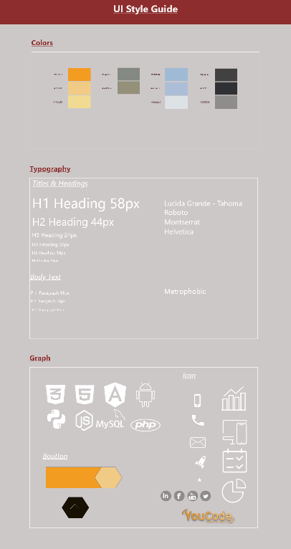

UI style guide :

Le site référence <https://www.guide-web.ma/>

On a essayé de reformer un GUI passant par les étapes suivantes :

* Analyser la présentation de site web proposé
* Trouver des outils onlines pour récupérer les styles de police et les tailles utilisés sur les titre et les paragraphes. Aussi même procédure pour une palette des couleurs.

(Des extensions très utiles : whatFont, Site palette)

* Télécharger des icônes et des symboles convenables avec notre thème.
* Mentionner des formes et des éléments graphiques (ex : les boutons)

Finalement on a réussi de créer un UI style guide qu’il a un rappel avec le site proposé et qui il sera comme référence pour reformuler notre mockup.

Etape trois:

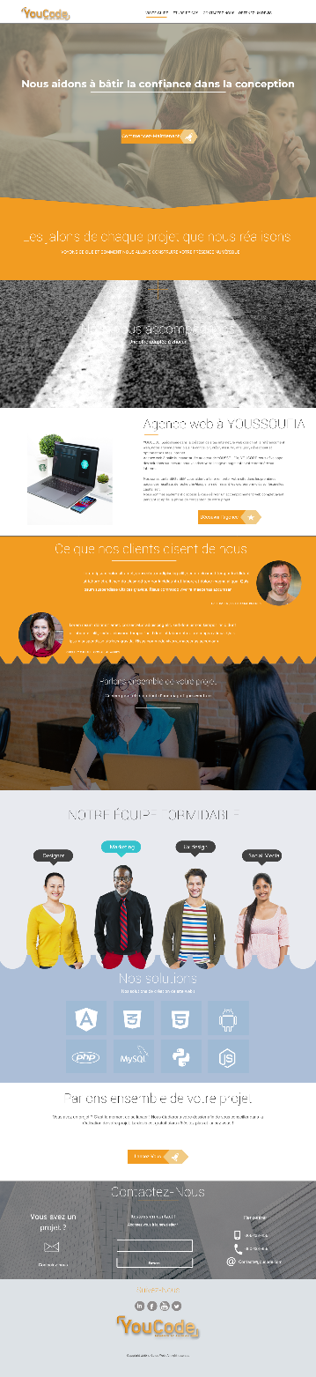Reformer le wireframe low/high fidelity

Reformuler le wireframe selon le UI style guide

Pour arriver à une nouvelle présentation, on a suivi la démarche suivante :

* Avoir un dossier mood board d’après notre inspiration basant sur d’autre sites web.
* Déterminer s’il y a des sections à ajouter.
* Utiliser la nouvelle palette des couleurs, aussi remodifier le traitement de texte de chaque section.
* Essayer de respecter un système de grille pour avoir une bonne consistance.

Etape quatre :

Un prototype avec des styles d’animation possible

Prototyping avec une marge de créativité

Après avoir un wireframe cohérent, on a essayé d’ajouter des animations pour rendre notre page plus dynamique.

Les types d’animation utilisés sont :

* Activation de scroll
* Parallax effect
* Bouton menu sur version tablette ou mobile
* Gallery mode pour définir une série des photos
* Création des fenêtres s’affichant lors de click sur un bouton.

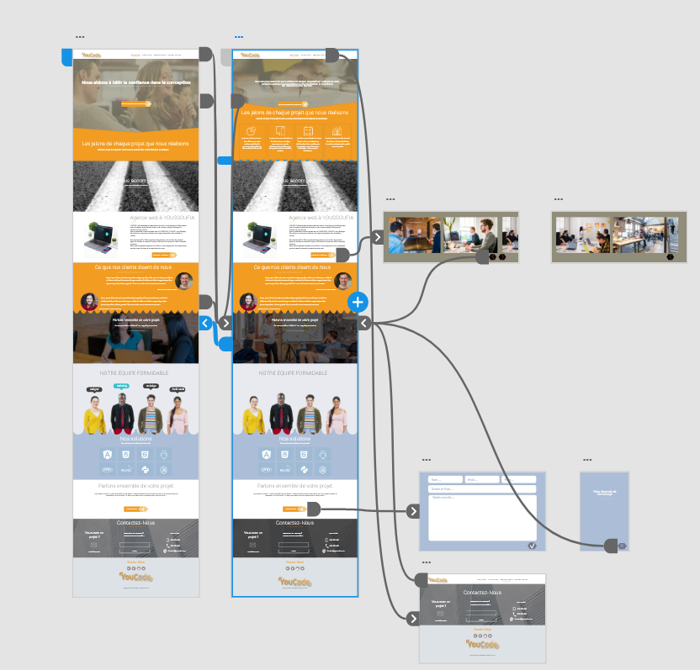

Fin du rapport

Durant la réalisation du projet on a acquis des règles à suivre :

* Les couleurs ne doivent pas être plus que trois couleurs principales.
* L’importance de grille pour avoir une consistance acceptable.
* Lors de la phase conception d’une page web, il faut prendre en considération une présentation qui marche avec n’importe type d’écran (mobile, tablette, laptop) pour être dans le même contexte (design, animation...)
* Toujours on doit garder la simplicité avec beaucoup de créativité.
* L’importance de l’inspiration